別記第１様式
様式中の注意事項・記載例等は削除してください。実際は黒字で記載してください

記載例

一般放送の設備設置及び業務開始届
提出日を記載してください

令和 年 月 日

総 務 大 臣 殿

郵便番号 〒○○○－○○○○
住 所 ○○県○○市○○町○－○
（ふりがな）まるまるてれびきょうどうじゅしんしせつくみあい
氏 名 ○○テレビ共同受信施設組合
まるまる まるまる
組合長 ○○ ○○
電話番号 ○○－○○○○－○○○○

代理人
郵便番号 ○○○－○○○○
住 所 ○○県○○市○○町○－○
代理人で届出を行う場合、
代理人欄を追加して記載ください。（要：委任状）
（ふりがな） かぶしきがいしゃまるまるまるまる
氏 名 （株）○○○○○
まるまる まるまる
代表取締役 ○○ ○○
電話番号 ○○－○○○○－○○○○

有線電気通信設備を設置して、一般放送の業務を行うので、有線電気通信法第３条第１項並びに放送法第133条第１項の規定により下記のとおり届け出ます。
“及び第２項”については、
該当しない場合は抹消してください。

記

１ 届出者
代表権を有する役員の氏名
組合長 ○○ ○○

２ 設置場所
- ヘッドエンド、主たる演奏所及び受信空中線
例）受信空中線 東京都千代田区九段南1-2-1 九段第3合同庁舎屋上
ヘッドエンド 東京都千代田区九段南1-2-1 九段第3合同庁舎屋上

（２）線路及び付近の道路、鉄道、軌道等の位置
別紙線路図に記載のとおり

（３）設備と工作物又は道路との関係
ア  電線等との離隔距離 | 設 備  付近の工作物 |  |  | 架空電線の支持物 | 単独柱の架空電線 | 共独柱の架空電線 | 屋内電線 |  | 地中電線 | 備考
ア  電線等との離隔距離 | 電 線 |  |  |  | 例） | 例）
ア  電線等との離隔距離 |  |  |  |  | 0.3m以上 | 0.3m以上
ア  電線等との離隔距離 | 強電流  電 線 | 低 圧 |  | 例） | 例） | 例） | m |  | m
ア  電線等との離隔距離 | 強電流  電 線 |  |  | 0.3m以上 | 0.3m以上 | 0.3m以上
ア  電線等との離隔距離 | 強電流  電 線 | 高 圧 |  | 例） | 例） | 例）
ア  電線等との離隔距離 | 強電流  電 線 |  |  | 0.3m以上 | 0.5m以上 | 0.5m以上
ア  電線等との離隔距離 | 強電流  電 線 | 特 別 高 圧
ア  電線等との離隔距離 | 強電流  電 線 |  |  | ( ) | ( ) | ( )
ア  電線等との離隔距離 | 建 造 物 |  |  |  | 例） | 例）
ア  電線等との離隔距離 |  |  |  |  | 0.3m以上 | 0.3m以上
イ  道路等との関係 |  |  | 設 備 | 架 空 電 線 |  |  |  | 備 考
イ  道路等との関係 | 付近の道路  及び工作物 |  | 関 係 | 道路、鉄道又は軌道、横断歩道橋上の最低の高さ
イ  道路等との関係 | 道路 |  |  | 例）５ ｍ以上
イ  道路等との関係 | 鉄道又は軌道 |  |  | 例）６ ｍ以上
イ  道路等との関係 | 横断歩道橋 |  |  | 例）３ ｍ以上
イ  道路等との関係 | その他 |  |  | 例）５ ｍ以上 |  |  |  | 例）河川横断

３ 設備の概要
(1)  機  械 | ヘッドエンド | 種 類 |  |  | 台 数 |  |  |  |  |  | 備 考
(1)  機  械 | ヘッドエンド | 例）  UHF受信空中線  八木型２０素子 |  |  | １基 |  |  |  |  |  | 地上高 ○○○ｍ
(1)  機  械 | ヘッドエンド | 例）  前置増幅器 HA-102 |  |  | １台 |  |  |  |  |  | 定格出力 ７０ｄBμ
(1)  機  械 | ヘッドエンド | 例）  受信増幅器 TVP-102 |  |  | １台 |  |  |  |  |  | 定格出力 ７０ｄBμ
(1)  機  械 | 自主放送装置 | 種 類 |  |  | 台 数 |  |  |  |  |  | 備 考
(1)  機  械 | 中継増幅器 | 種 類 |  |  | 台数 |  | 定格出力  レベル |  |  |  | 備 考
(1)  機  械 | 中継増幅器 | 例）幹線分岐増幅TBA-101 |  |  | １台 |  | １０１dBμ
(1)  機  械 | 中継増幅器 | 例）幹線増幅器 TA-102 |  |  | １台 |  | １０１dBμ
(1)  機  械 | 中継増幅器 | 例）延長増幅器 EA-102 |  |  | ２台 |  | １００dBμ
(1)  機  械 | 分岐器、分配器、及びタップオフ | 種 類 |  |  | 台 数 |  |  |  |  |  | 備 考
(1)  機  械 | 分岐器、分配器、及びタップオフ | 例）  分岐器（２分岐）  分配器（４分配）  分配器（２分配）  タップオフ（４分岐）  〃 （２分岐）  〃 （４分配）  〃 （２分配）  〃 （１分配）  集合住宅等 |  |  | 例）  １台  ２台  ４台  （引込端子の数）  ×４台＝ １６  ×５台＝ １０  ×５台＝ ２０  ×３台＝ ６  ×１台＝ １  計 ５３ |  |  |  |  |  | 例）  引込端子数 ５３  ５３－３＋２５＝７５  集合住宅等の部屋数  受信設備数  受信設備群の数  引込端子数（５３）  施設の規模
(1)  機  械 | 分岐器、分配器、及びタップオフ |  |  |  | 例）受信設備群の数（３） |  |  |  |  |  | 例）受信設備数（２５）
(1)  機  械 | 保安装置 | 種 類 |  |  | 台 数 |  |  |  |  |  | 備 考
(1)  機  械 | 保安装置 | 例）ＮＨ―７７型  （株）○○○○ |  |  | 例）４８台
(2)  線  路 | 線 条  共架電柱以外の電柱の本数の記載をすること。 | 架空及び地下の別 |  |  |  | 線 種 |  |  | こ う 長 |  |  |  | 損 失
(2)  線  路 | 線 条  共架電柱以外の電柱の本数の記載をすること。 | 例）架 空 |  |  |  | １０Ｃ－２ＶＳＳ |  |  | ６００ｍ |  |  |  | 最高8.5dB/100m  (770MHz)  最低  2.6dB/100m  (90MHz)
(2)  線  路 | 線 条  共架電柱以外の電柱の本数の記載をすること。 | 例）地下埋設 |  |  |  | ７Ｃ－２ＶＳＳ |  |  | ３２０ｍ |  |  |  | 最高10.3dB/100m  (770MHz)  最低  3.4dB/100m  (90MHz)
(2)  線  路 | 線 条  共架電柱以外の電柱の本数の記載をすること。 | 例）架 空 |  |  |  | ５Ｃ－２Ｖ |  |  | １，３５０ｍ |  |  |  | 最高15.1dB/100m  (770MHz)  最低  5dB/100m  (90MHz)
(2)  線  路 | 電 柱 | 種 類 | 数 量 |  |  | 共架電柱の相手方別数量 |  |  |  |  |  |  | 備 考
 |  |  |  |  |  | 電気通信  事業者 |  | 電気事業者 |  |  |  | その他 | 備 考
(2)  線  路 | 電 柱 | 木柱 | 本 |  |  | 本 |  | 本 |  |  |  | 本
(2)  線  路 | 電 柱 | コンクリート柱 |  |  |  | ２９ |  | １１
(2)  線  路 | 電 柱 | 鉄柱
(2)  線  路 | 電 柱 | その他
(2)  線  路 | 電 柱 | 計 |  |  |  | ２９ |  | １１
(3)通信回線の電力及び線路の電圧 |  | 電 力 |  | 電 力 |  |  |  |  |  | 備 考
 |  |  |  | dBm
 |  | 電 圧 |  | 例）ＡＣ ３０Ｖ

工事開始の２週間前までに
届出が必要です。

４ 工事開始及び設置の予定期日
(1) 工事開始の予定年月日 平成○○年○○月○○日
工事開始予定日から、工事にかかる日数を考慮した、工事完了予定日を記載してください。
(2) 設置の予定年月日 平成○○年○○月○○日

５ 業務の概要
- 一般放送の種類  ヘッドエンド出力端の周波数を記載 |  |  |  |  | 有線一般放送－テレビジョン放送
(2)  業  務 | 使用する周波数 |  |  |  |  | 用途 |  |  | 再放送の  同意 | 同意を得た放送  事業者名
(2)  業  務 | 中心周波数 ○○○ＭＨｚ |  |  |  |  | ＮＨＫ（何）テレビジョン放送局（総合）の放送の同時再放送 |  |  | ○ | 日本放送協会
(2)  業  務 | 中心周波数 ○○○ＭＨｚ |  |  |  |  | （何）社（何）テレビジョン音声多重放送局の放送の同時再放送 |  |  | ○ | （株）○○放送
(2)  業  務 | 中心周波数 ○○○ＭＨｚ |  |  |  |  | （何）社（何）一般放送の同時再放送 |  |  | ○ | ○○○テレビ（株）
(3) 業務区域 |  | ○○県○○市△△１丁目から４丁目の各一部  □□町の一部  （地図に記載のとおり）
(4)  放  送  番  組  に  関  自主放送を行わない場合、記載不要  す  る  事  項 | 放送番組の編集の基準 |  |  |  |  |  |  | 放送時間
(4)  放  送  番  組  に  関  自主放送を行わない場合、記載不要  す  る  事  項 |  |  |  |  |  |  |  | １日当たり 時間
(4)  放  送  番  組  に  関  自主放送を行わない場合、記載不要  す  る  事  項 |  |  |  |  |  |  |  | 主 た る 放 送 事 項
(5) 業務開始の  予定期日 |  |  | 平成 年 月 日 |  |  |  | (6) 業務開始時の受信  契約者の見込数 |  |  |  | 例）７０  ( ７０ )
有料放送の実施 |  |  |  | □有料放送を含む ■有料放送を含まない

（括弧）内には、
再放送のみ提供世帯数を
記載してください
工事完了と同時に業務を開始する場合、
設置の予定年月日と同じ日付けを記載してください。
保守費用の積立や電気代等の維持管理費のみ徴収の場合は「有料放送を含まない」にチェック

【添付資料（例）】

・線路図 →「２ 設備の設置の場所」及び「５ 業務の概要」関連

整備エリアの地図（線路及び付近の道路、鉄道、軌道等の位置を併せて
記入すること。）
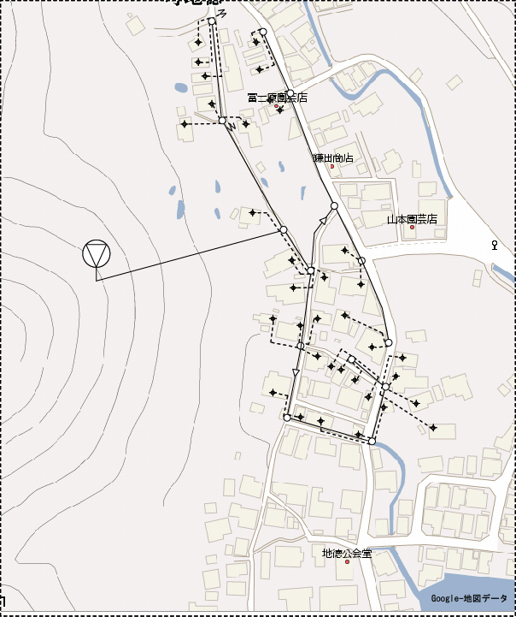

・ブロックダイヤグラム

以下の様なシンボル記号を用いたシステム構成図
例）

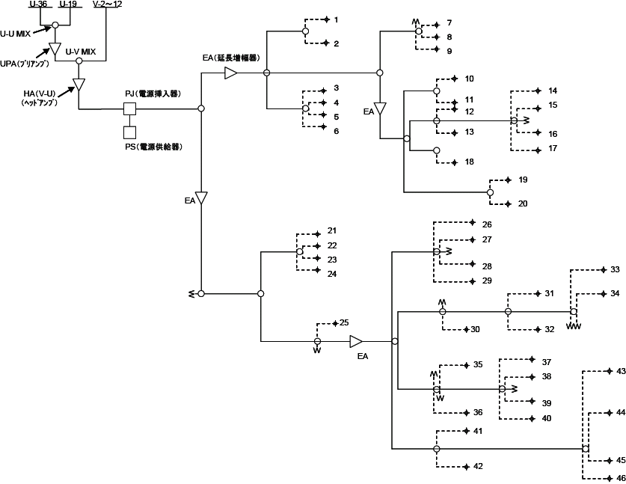

・道路の占用の許可その他法令に基づく処分又は所有者等の承諾の事実を証する書面の写し
■道路占有等の許可書の写し
■電柱共架（添架）契約書の写し

・放送事業者の再放送同意書の写し
再放送を行う各放送事業者へお問い合わせください。

